**Verslag installatie, configuratie en testen**

**Proeve van Bekwaamheid  
Filmpert**

**KT1**

**Door:** Michael van Zundert & Tommy de Hoon

**Klas:** RIO4-APO3A

**Leerjaar:** 2016-2017

**Versie:** 1.0

# Versiebeheer

**Versie Datum Beschrijving Door**

0.1 2017-02-23 Opstart document Tommy de Hoon

Michael van

Zundert

1.0 2017-02-23 Document klaar Tommy de Hoon

Michael van

Zundert

# Inhoudsopgave

Versiebeheer 1

Inhoudsopgave 2

Verslag 3

Installatie 3

Configuratie 5

Testen 5

# Verslag

Voor dit project maak ik gebruik van de volgende applicaties:

* Microsoft Visual Studio 2015 Enterprise Version 14.0.24720.00 Update 1.

### Installatie

#### Visual Studio 2015

Ik had op mijn pc al Visual Studio 2015 Enterprise geïnstalleerd staan. De Windows Phone 8.0/8.1 Tools had ik nog niet geïnstalleerd staan. Om de installatie van de Windows Phone tools te starten wilde ik een nieuw project aanmaken met een template van Visual C# - Windows – Windows 8. Zie Figuur 1 Nieuw Project

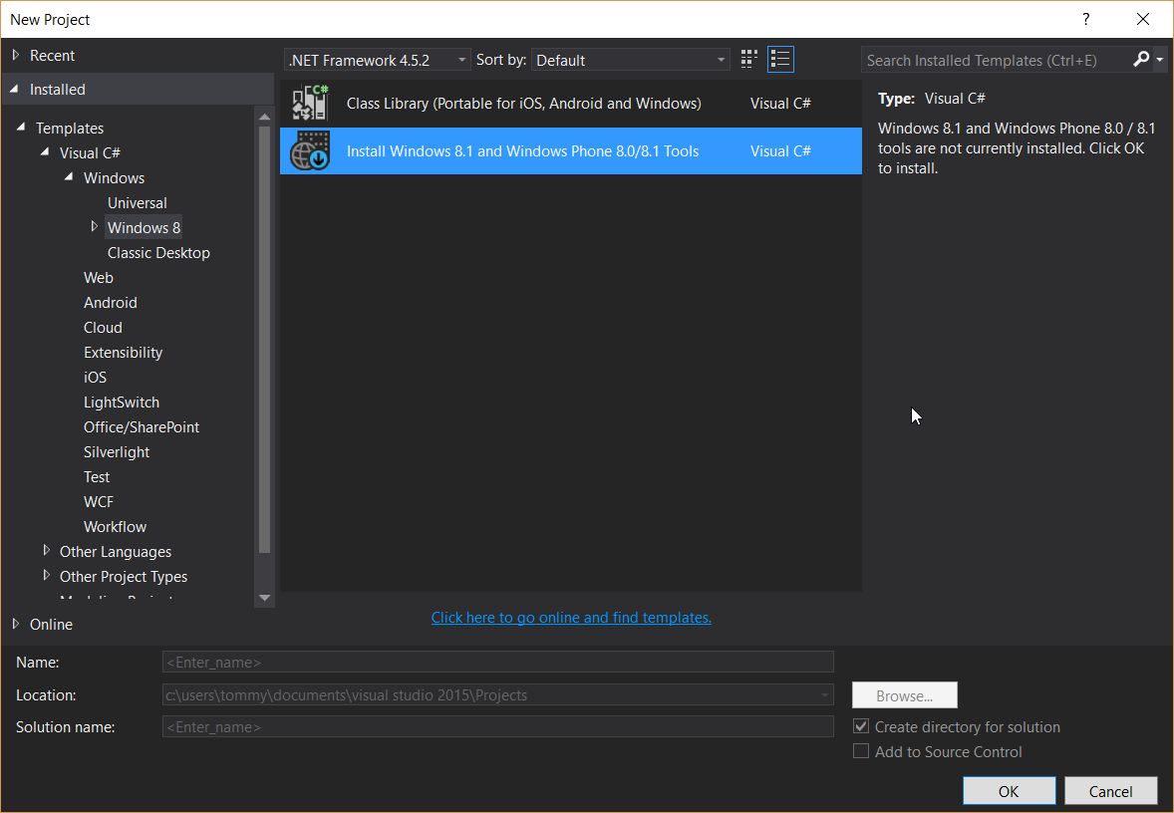

Figuur Nieuw Project

Na het dubbelklikken werd een melding weergegeven dat de tools nog niet geïnstalleerd waren.

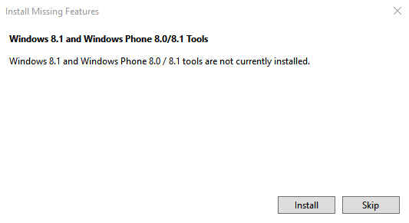

Figuur Install missing features

Hier heb ik op “Install” geklikt en daarna begon de installatie waar ik de Features die ik wou kon selecteren. Het bleek dat ik ook Update 1 van Visual Studio moest installeren deze heb ik daarom ook geselecteerd. Voor Windows Phone heb ik de volgende feature geselecteerd: “Windows 8.1 and Windows Phone 8.0/8.1 Tools”. Zie hiervoor Figuur 3 Features Visual Studio.

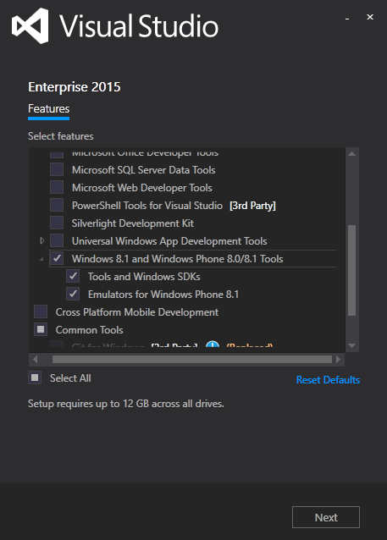

Figuur Features Visual Studio

Nadat ik op “Next” heb geklikt, was de installatie begonnen. Toen deze was afgerond ben ik begonnen met de configuratie hiervan.

## Configuratie

#### Visual Studio 2015

Voor Visual Studio hoefde ik niets te configureren omdat dit allemaal al juist ingesteld was.

### Testen

#### Visual Studio 2015

Voor het testen van Visual Studio, heb ik dit opgestart. Hierna heb ik een nieuw project gemaakt van het type: Visual C# - Windows – Windows 8 – Windows Phone. Nadat dit project aangemaakt was, heb ik het project opgestart via de Emulator.